
Выпуск № 2 (2013/14 уч.год). Подготовлен детской
редакцией школьного кружка «Юный журналист»
МБОУ
СОШ № 20
Выпуск № 4
Главная тема выпуска:
№ 2
2013- 2014

Навстречу предметным олимпиадам
Сегодня в номере:
Чтобы стать победителем, нужно учиться, учиться, и ещё раз учиться
- Дал старт конкурс «Звонкие голоса»
- «Осеннее разноцветье»
- Любим учиться, любим трудиться
- Смотрим фильмы, думаем, рассуждаем
- Конкурс «Поющая омега»
- Школьная акция «Живи, учебник!» - Навстречу предметным олимпиадам
- По следам просмотренного фильма
- Посвящение в первоклассники
- Украденные конфеты
- Школьный конкурс «Закладка для моего учебника»
19 октября на огонёк в редакцию газеты «Республиканская правда» зашёл победитель окружных и региональных предметных олимпиад ученик 10 педагогического класса – Максим Орлов. Мы не могли не взять у него интервью по поводу предстоящих предметных олимпиад. Надеемся, что ответы Максима на наши вопросы станут хорошим советом участником предстоящих олимпиад.
- Максим, по- твоему, нужны ли школьникам предметные олимпиады?
- Да, нужны для проверки своих знаний и для получения новых знаний при изучении дополнительной литературы и информации из разных источников.
- Сколько раз ты участвовал в олимпиадах в прошлом году?
-Я участвовал в четырёх олимпиадах, в трёх занял первое место, в одной - второе.
- Максим, расскажи, как ты готовишься к олимпиадам?
- Много читаю, изучаю дополнительную литературу, использую информацию Интернета и изучаю учебники на класс выше.
- Для чего ты участвуешь в предметных олимпиадах?
- Для самоутверждения, и для оценки своих знаний
- Самая большая твоя победа?
- Это областная олимпиада по географии, за что получил премию от председателя общества «Милосердие и порядок» Аникеева, а также предложение отдохнуть в областном лагере «Искатель».
- Расскажи о своём участии в предметных олимпиадах в этом году.
- Постараюсь участвовать в олимпиадах по разным предметам и приложу максимум усилий, чтобы стать победителем
- Твои пожелания участникам предметных олимпиад.
- Помните, чтобы стать победителем олимпиады нужно учиться, учиться, и ещё раз учиться.
Большое спасибо за ответы на наши вопросы. Желаем тебе побед во всех олимпиадах, удачи и крепкого здоровья. Сальникова Е., Яковлева А. 6 «а»
Дал старт конкурс «Звонкие голоса России»
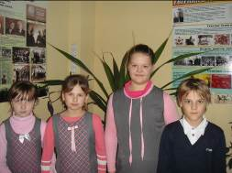
Я очень рад, что два дня назад мне посчастливилось стать зрителем конкурса юных вокалистов школы «Звонкие голоса России». Как здорово, что среди наших учеников так много талантливых ребят!
В полдень в актовом зале школы собралось много учеников, было шумно и весело и, конечно, каждый класс болел за своего представителя. Я переживал за одноклассников, и они оправдали мои ожидания, пели так позитивно, что дух захватывало! Однако не обошлось без ошибок. Саша Бенземан в своём выступлении сделал ошибку и замолчал, но потом собрался и закончил выступление. Больше всего я рад за мою одноклассницу Таню Ершову, занявшую 1 место. Мне очень понравился конкурс и я думаю, что он помогает ребятам школы реализовать свои творческие способности и развивать певческие данные.
Праздник удался на славу, и я надеюсь увидеть победителей на окружном конкурсе вокалистов. И вот они- победители школьного этапа конкурса, наши «Звонкие голоса»:

среди 1-4-х классов:
1- Федяшов И. 2 б, Ершова Т 4 б
2- Бенземан А. 4 а
3. Пашкевич А. 4 б
среди 5-8-х классов:
1- Голованова Н. 8 б
2- Татаринова Д. 7 а, Бурцева В.
3- Сальникова Е., Казакова А. 6а
среди 9-11-х классов:
1- Кузьмина В.10а
2- Царукян Г. 9 б
3- Мажорова А. 11 а

Чижов Д. 4 «Б»
Навстречу предметным олимпиадам

Желаю побед!
В нашей школе проходит очень большое количество олимпиад и конкурсов. В них принимают участия, как ученики начальной школы, так и старшеклассники. Олимпиада-это возможность проверить свои знания с помощью тестовых заданий по разным предметам. Я желаю всем призовых мест и большой удачи!!!
Пашкевич А. 4 «Б»

«Вперед к победе!» или «Как я готовился к олимпиаде по физике»
Мне очень хотелось победить в школьной олимпиаде по физике. Поэтому я решил основательно подготовиться.
Я посетил множество сайтов с различными задачами, пробовал их решать. Конечно, получалось не все и не сразу. Чтобы повторить изученный материал, я взял в нашей школьной библиотеке учебники физики за все классы (7-9). Я нашел там все формулы, повторил все физические величины и их обозначения. На это у меня ушел весь вечер одного дня и утро другого. А днем уже олимпиада!
Но зато когда я пришел на олимпиаду и взял в руки задания, я уже примерно знал, как решить эти задачи, помнил нужные формулы. Поэтому на решение этих задач у меня ушло всего 50 минут, вместо 3 часов.
Мои старания были не напрасны, мне удалось получить максимальный балл за работу, и я добился своей цели - занял 1 место!
Такой подход к подготовке помог мне также победить в олимпиадах по математике, химии, информатике, русскому языку, биологии.
Царукян Г., 9 «Б»
Новости школьной библиотеки
Школьный конкурс «Закладка для моего учебника»
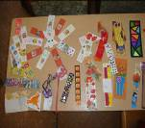
В конкурсе «Закладка для моего учебника», объявленном среди учащихся 1-4-х в рамках акции «Живи, учебник!» классов приняли участие 25 человек.

Ты берешь в руки книгу, открываешь, начинаешь читать и незаметно погружаешься в ее удивительный мир…. Но вот нужно прерваться и бежать по делам. Что ты используешь в качестве закладки? Скорее всего, первую попавшуюся под руку бумажку или, что еще хуже, оставишь книгу открытой или загнешь страницу…Между тем чуть ли не со времен создания первой книги существует маленькая, но нужная вещь – книжная закладка. Еще древнеегипетские писцы придумали прототип закладки: они приклеили на свитки кусочки папируса.

В течение 3-х дней учащиеся и учителя школы стали независимым и самым беспристрастным жюри конкурса и лично участвовали в оценке закладок. По результатам опроса были выявлены лидеры конкурса, имевшие самый высокий рейтинг.Победители конкурса награждены памятными грамотами на торжественной линейке, посвящённой окончанию 1 четверти 2013 года. Победителями стали:

Чахеев Алексей 1 а-1 место
Дубровский Влад 1 а-2 место
Пашин М. 4а-2 место
Камнев Сергей 1а- 3 место
Елисеева Е 3а- 3 место
Марцышевский Д. 4 б- 3 место

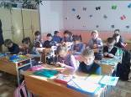
Школьная акция «Живи, учебник!»
15-16. 10. 13 в школе состоялся контрольный рейд по проверке учебников среди учащихся 5-11-х классов с целью проверки наличия обложки, закладки и подписи учебников.Контрольный рейд проводился силами представителей Министерства труда Школьной Думы Глазуновой Е. и Киреевой А. В ходе рейда выявлены нарушения правил по сохранности учебников у следующих учеников:

4б – Никитин, Жданова, Никитин, Турунов
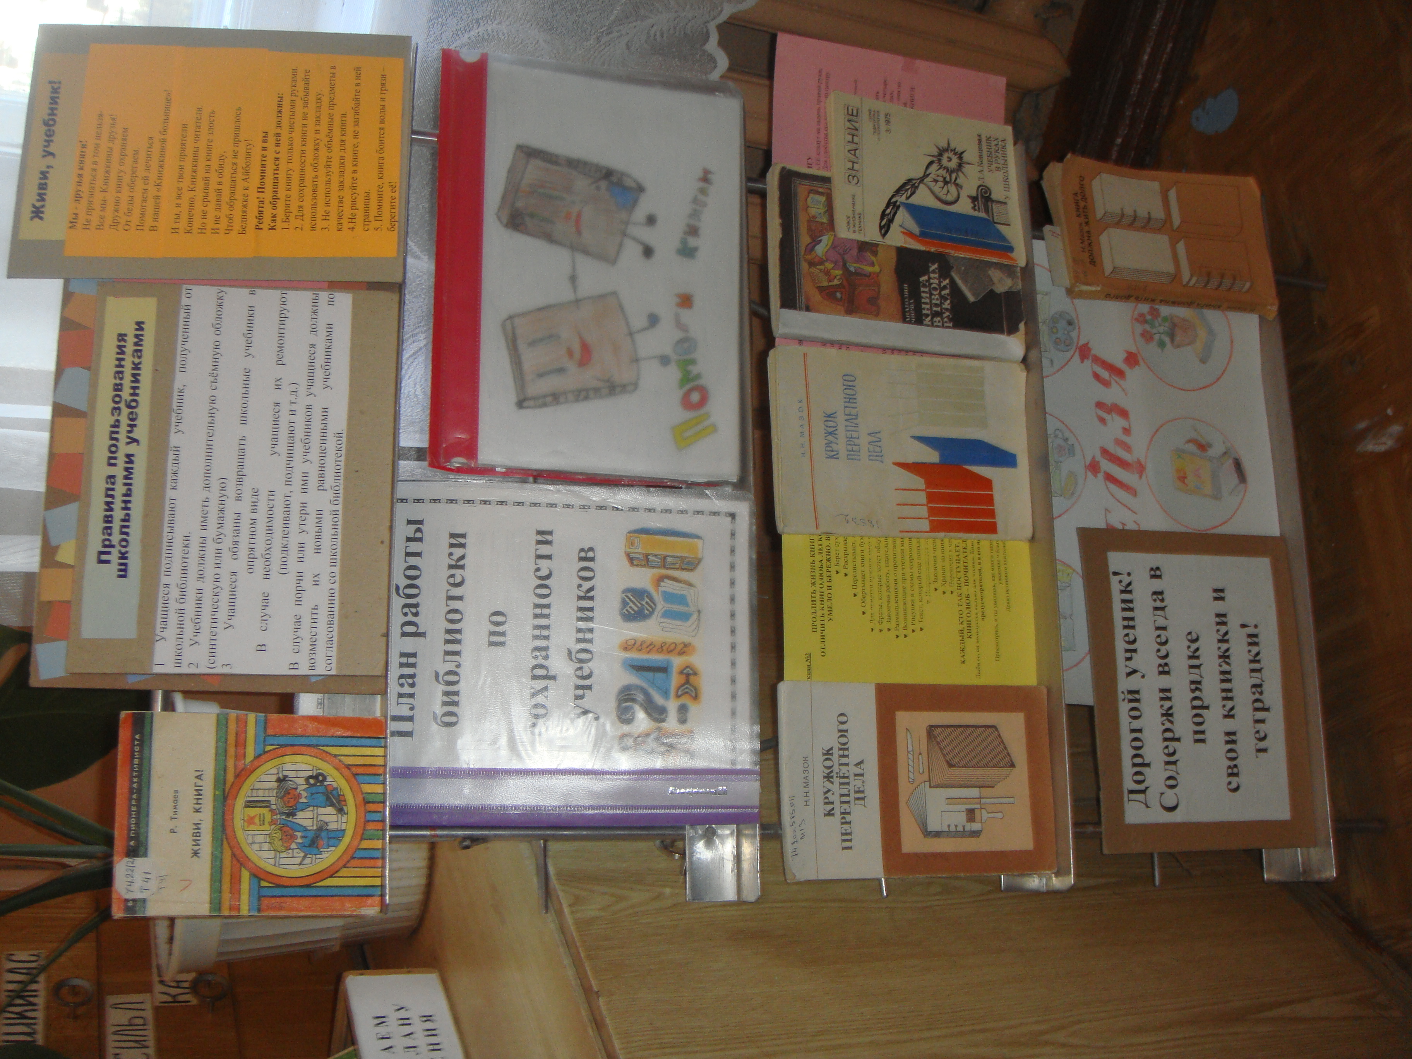
5б- Усов, Пичугин, Львов, Куликова, Зенков.
6а- Кочуров, Щанников, Глухов, Каманин, Евдокимова, Полывьяный.
6б- Ченяков, Панкратов, Лебедева, Носков, Шахов, Модина, Сочнев.
7а- Христофоров, Казьмин
7б- Болотин, Савченко, Лебедев, Любезнов, Задорожный ,Фонин, Виноградова.
8а- Паутова
8б- Кошелев, Иванов, Омельченко, Муратов,
9а - Каманина, Перепёлкин, Краснов, Астафьева, Курнабиров.
9б- Барабанов, Зайцев, Носков
10а- Базина
11а - Зуев, Белов, Ильин, Парфёнова, Софьин, Ерминский, Зайцев, Масленников.

Для тебя, наш верный читатель!
Октябрь в школьной библиотеке был полон на разные библиотечные конкурсы, мероприятия и книжные выставки.
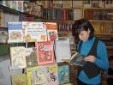
- 10-30.10.13 в 1,2,3,4 классах уроки по плану работы библиотеки, прошли библиотечные уроки, на которых ребята ещё раз вспоминали уже знакомы правила поведения с книгой и правила поведения в школьной библиотеке.
- У 1-2-х классов такие уроки прошли в форме кукольного путешествия девочки Кати по таинственному лесу, где Катя вместе с ребятами проходили разные увлекательные испытания и знакомились с книгами
-Во 2-х классах прошли виртуальные встречи с любимым детским писателем Н.Носовым, приуроченные его 105-летию.
- В рамках месячника по экологии в 3-4-х классах библиотекой были проведены утренники, посвящённые жизни и творчеству В.В.Бианки, а в 5-6-х классах знакомство с рассказом Ю.Яковлева «Он убил мою собаку» с применением приёма «чтение с остановками»
-Н а торжественной линейке, посвящённой окончанию 1 четверти были подведены результаты всех библиотечных конкурсов. Вот имена победителей:
Лучший читатель школьной библиотеки в 1 четверти- Самотина Елизавета, 1б
Конкурс «Самый читающий класс»– 3 «А» награждён переходящим вымпелом

Вспоминаем лето
Все ребята любят лето!
Лето солнышком согрето, дышит лёгким ветерком!
Дети ходят босиком, у берёзки под окном.
Рядом речка протекает, всех людей в деревне манит!
Покупаться и поплавать, можно в речке понырять.
Рыбку можно там поймать.
На лугах цветов нарвать, красных ягодок собрать!
Нравиться всем детям лето! Благодарим его за это!
Павлюченко П. 5 а

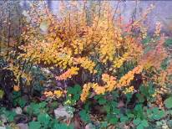
«Осеннее разноцветье»
Золотая осень
Очень часто говорят - золотая осень.

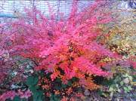
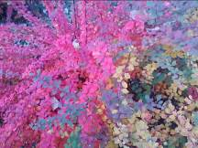
Почему, догадаться нетрудно: листья на деревьях перекрашиваются в самые разные оттенки золотого и золотистого : жёлтая охра, красная медь, зеленоватая латунь, коричневая бронза, бледно –жёлтое и оранжево- жёлтое золото –эти цвета прежде всего напоминают об осени .Посмотри на лес, который, весь окрашен в такие оттенки и невольно подумаешь « Да, золотая осень- это действительно очень красивая пора, может быть, самая красивая в году .Во всяком случае , многие художники любят писать осенние пейзажи . Эта тема даёт им самый богатый выбор красок . жаль ,что пора эта совсем недолгая .если календарная осень длится три месяца то золотая осень –когда все деревья стоят жёлтые всего две недели .
И, вот порадовав глаза чистыми золотыми оттенками, листья вдруг начинают осыпаться, листва которая осталась на деревьях, редеет ежедневно, листопад усиливается, земля тоже становится покрытой золотом. Это золото опавшее листья –шумит под ногами и настроение немного грустное от того, что эта красота так недолговечна.
Карева Анастасия 4б

Письмо одинокому маленькому дубку, росшему на поляне среди деревьев- исполинов

Привет дубок!
Я знаю, как тебе живётся, это очень грустная история. В своём письме школьникам ты рассказал как живёшь, как тебе трудно расти, одиноко, холодно, не хватает света и тепла. Спасибо за письмо, теперь я тебе расскажу о своей жизни. Живу я хорошо, у меня неплохие оценки в школе, но мне тоже, как и тебе, не хватает тепла и солнца, это потому, что наступила дождливая осень. Родители у меня добрые и любящие, а дома меня всегда ждёт домашнее животное- любимый попугай, которого зовут Света. Она бело голубого
цвета. Я желаю тебе пережить эту долгую осень и снежную зиму, расцвести и подрасти и стать таким же, как другие жильцы твоей поляны. До новых встреч в лесу.
Бакаева Алина 4 б

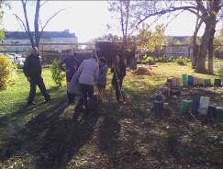
Любим учиться, любим трудиться

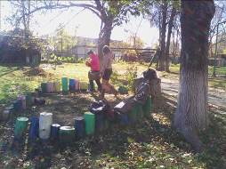
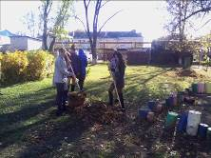
А вы любите петь?
Я – очень, и поэтому поехала вместе с хором на конкурс «Поющая омега» в город

Севастополь. Первые дни в лагере все знакомились, много репетировали и ходили на море. Море было просто чудо, как парное молоко и не хотелось из него вылезать. Самые любимые экскурсии рассказали нам об истории города, а в Севастопольской бухте мы увидели много памятников культуры и сделали много фотографий.
Вот и наступили первые дни выступлений. Все хоры показали себя наилучшим образом, поющие ребята из разных городов старались выиграть конкурс, который проходит в несколько туров.
Наконец финал. Несмотря на то, что много лет подряд наш хор был победителем «Поющей омеги», в этот раз мы заняли только второе призовое место. И всё из-за волнения, хотя очень старались. И теперь с нетерпеньем ждем следующего года и блестящих побед. Будем стараться! Сальникова Е. 6а

Книжные выставки октября
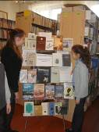
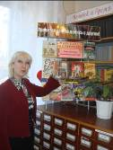

1. «Расстрелянное слово», посвящённая людям, пострадавшим от политических репрессий
2. «Живи, учебник!»
Выставка по сохранности учебников
3. «Зона обмена личными книгами»
Книжная выставка личных книг учащихся для друзей
О, спорт, ты- мир!
Во время пришкольного лагеря «Искатель», в дни осенних школьных каникул, у нас в отряде на базе школьной библиотеки прошла викторина «О, спорт- ты мир!», посвящённая Олимпиаде в Сочи. В ней были сложные и лёгкие вопросы. В ходе викторины мы узнали много нового и интересного: что команда Греции на представление команд идёт не по алфавиту, как страна- родина Олимпийских игр, сколько км составляет длина марафона, что на время Олимпийских игр в древности все войны прекращались. Мы открыли для себя, что самый лёгкий мячик - это мячик настольного тенниса, а самый тяжёлый мяч в баскетболе. В викторине победили: Лукин Егор ,Курицын Арсений ,Стариков Кирилл и Саша Бенземан. Наше участие в викторине- это маленький шаг навстречу Олимпиаде в Сочи!

Егор Лукин 4 а класс


Ко Дню пожилого человека
Одиночество- страшно Я живу в небольшом городе Муром. Красивое и тихое место где, по- моему мнению, очень много хороших людей. К нам в город приезжают гости из разных мест для того, чтобы узнать историю и культуру одного из самых древнейших городов России. Но речь пойдёт не о том, как выглядит моя малая Родина, а о маленькой старушке, которая живёт неподалёку от меня.
Сказать по правде, я не очень часто общаюсь с бабушками. Они всегда бубнят, чем-то недовольны, косо смотрят, если ты с ними не поздоровался. Однако, проходя мимо пожилых женщин, я никогда не оставляю их без приветствия, и мне казалось, что я очень вежливая с ними. В соседнем дворе я стала замечать, что одна бабушка часто оставалась без внимания, мне частенько приходилось видеть как она сидит одна. Возможно у неё было мало подруг или нет детей или внуков. Когда я смотрела в её глаза, наполненные печалью, одиночеством и тоской, у меня появлялось такое чувство, как- будто что-то невидимое хватает за душу и медленно ломает меня изнутри. Мне очень жаль одиноких пожилых людей, и я решила в ней познакомиться и узнать историю её жизни. С этого момента я искренне надеюсь, что она сможет найти себе подруг.
Алексеева Евгения 8 а
Смотрим фильмы, думаем, рассуждаем ( 16+)
«Мы в ответе за тех, кого приручили…»
(По следам просмотра фильма «Скажи, Лео») «Им - восемнадцать,
Их не жалко. Смотри,
Не попадись сам…»
Знал ли молодой хакер Лео, чем обернётся его виртуальное общение на сайте интимных знакомств с необычной девушкой Rashen girl? Что безобидные фразы и поступки приведут к такой страшной трагедии, что боль будет застилать глаза, рвать душу на части, а в голове будет стучать и бить одна единственная мысль - она рядом.
Приучая человека к себе, помни - мы в ответе за тех, кого приручили, не обещай, не давай надежды, когда нет выхода. Иначе твои слова станут точкой невозврата из пустоты и бесконечности…

«А я иду, и не вижу выхода,
А внутри, по- прежнему, тихо так
Только девять букв и два слова
Повторяются снова и снова:
Выхода - нет» (слова песни «No way out»)
Грязнова Т. 11 а

Ох уж эта зависимость!

Уже конец первой четверти. Как быстро летит время…
Каждый школьник мечтает о том, чтобы каникулы длились как можно дольше. Сейчас большинство подростков сидят за компьютером все свободное время. И многие после летних каникул «зависли» у своих мониторов. Я сама чуть не поддалась под это влияние «волшебного ящика». Сейчас я занимаюсь журналистикой и хожу на секцию парусного спорта. Сидеть за компьютером, у меня почти нет времени. Сильно уставая после тренировок, мне остаётся время только на приготовление уроков, и час-полтора поработать за компьютером.
В обществе мне бывает не о чём поговорить со сверстниками, потому, что все их разговоры только об играх или новостях из «одноклассников»
Надеюсь, что ты не такой и понимаешь, что «локальные сети» затягивают и возникает зависимость от них. Запомни, лучше трать свободное время не на компьютере, а на более интересные вещи. Например, на занятия спортом, и приятно, и полезно, советую.
Екатерина Невяжская 6 б.

Школьные годы чудесные…
Посвящение в первоклассники
В пятницу 11 октября я, Дима, Тимофей, Алина и Ия посвящали маленьких ребятишек в первоклассники. В актовом зале, в торжественной обстановке собрались малыши, их первые учителя и родители первоклассников.
Праздник начался выступлением самих первоклассников. Это было домашнее задание- Визитка класса. Ребята пели, танцевали, рассказывали о себе. Потом начались разные весёлые конкурсы, которые малыши с честью выполняли. Первые учителя Анна Сергеевна и Екатерина Борисовна очень переживали за своих ребят. Но вот пришло время нашего выступления, потому, что мы- четвероклассники должны дать напутственное слово нашим преемникам, чтобы и они стали такими же начитанными, грамотными, хорошо себя вели и любили свою школу. Мы начали читать стихи, потом петь песню. Все движения и слова за нами повторяли первоклассники. Когда мы допели, то у меня на душе было радостно и торжественно.
Мне своё выступление понравилось. Я думаю моим одноклассникам и малышам тоже.
Чижов Дима 4б

Друзья познаются в беде

Жил-был мальчик Влад. Он был спортсменом и у него были верные друзья, которых звали: Илья, Денис, Георгий и Олег.
Они всегда поддерживали друг-друга… Но как-то раз Влад подрался со своим другом Георгием. Драка была короткая, но с сильными последствиями, у Влада была порвана его любимая рубашка, на руках синяки и шишки… Друзья прибежали, когда драка была закончена, подняли мальчика и довели до медпункта. Теперь он понял, кто настоящий друг. Вилкова Вероника 6 б.

Моя мама
Моя мама- лучшая на свете. Я люблю её, помогаю стирать бельё и убираюсь в комнате. Когда мама плачет от усталости, я её жалею и она успокаивается. Я очень благодарна маме, что она родила мне семь сестёр и трёх братьев.
Совсем недавно, когда мама была с нашим братом в роддоме, я очень переживала потому, что сильно её люблю. И на асфальте перед больницей даже написала «Спасибо за ребёнка!» Семиохина Алиса 4б

Спорт в моей жизни

Я занимаюсь парусно- моторным спортом, хожу на занятия уже 2-а года. Нашу секцию восстановили совсем недавно, буквально 2-3 года назад и за это время наша секция достаточно хорошо развилась. Это занятие запало в мою душу, и я стараюсь выкладываться на всю, показывая хорошие результаты.В прошлом году мы, наконец-то, выехали на очень интересные соревнования в Химки, Там было пять основных команд: Химки , Москва , Московская обл. , Санкт- Петербург и мы. Соревнования шли целых два дня. И хотя мы не стали победителями, наше участие в таких престижных соревнованиях стало для нас очень почётным. Нас там ждут, и мы туда ещё приедем и победим! Мечта всей нашей секции - чтобы мы поехали на более серьёзные соревнования, и не по моторам, а по парусам. Скоро конец осени, и вы наверно задаётесь вопросом «Чем мы занимаемся зимой? Ведь вода замёрзла и на лодках уже не походишь!» Мы занимаемся физическими трудом, вспоминаем теорию , готовим лодки к лету (моем , шкурим , красим , восстанавливаем поломанные части лодки ) . Не смотря на всю эту грязную работу там очень интересно! Ребята очень добрые и общительные. Старшие уже ходят на мировых классах с нашим тренером. Мы на нашей базе можем провести чуть ли не целый день . Так, что у нас очень весело и интересно .Если кого заинтересовала наша заметка, обращайтесь на улицу Первомайскую, дом № 1, в ДОСААФ России . Екатерина Невяжская 6 б

 Королева бабочек

Быть королевой бабочек - самое прекрасное чувство. Такой королевой я стала неспроста, получила это задание, чтобы сделать интереснее и увлекательнее занятия по немецкому языку для самых маленьких ребят в нашей школе - дошкольников, которые приходят на подготовительные курсы. Я- Королева бабочек с малышами изучала английскую букву А. Им было интересно и весело. Я буду проводить такие уроки и стану помощницей ребятами в изучения Английского языка, потому, что мне это нравиться.
Софьина А. 4 а

Первый раз в 5 класс
В пятницу, 18 октября, у нас было посвящение в пятиклассники. Мне очень понравились конкурсы. За каждый конкурс там давалась буква, и из этих букв выкладывали слово «пятиклассник». Испытания были разными: мы танцевали, рисовали эмблему, и многое другое. Соперничества между нами, 5а и 5б не было, поэтому победила дружба. Все были рады, что пришли в 5 класс, и я в том числе, потому, что мы стали старше и ответственнее.
Павлюченко Полина 5 а класс

Однажды сёстры Маша и Катя пришли домой после школы очень голодными. А дома был только суп, который мама как раз сварила к их приходу. Они съели по целой тарелке, а потом мама разрешила им съесть только по одной конфете, а остальные спрятала гостям. Денег у них было мало, поэтому конфеты покупали не часто.
А девочкам так хотелась конфет! Поэтому они, когда мама ушла в магазин за продуктами для гостей на полученную зарплату, нашли конфеты и поделили все на двоих. А в фантики завернули пластилин. Когда вечером пришли гости и стали пить чай, то мама достала спрятанные конфеты, и подала гостям . Один гость долго смотрел на пластилиновую конфетку , но не решался съесть. Очень она была странная! Он признался хозяйке, что удивлён таким конфетам, а она разломила её пополам и , увидела раскрашенный пластилин. Мама поинтересовалась у девочек , не ели ли они конфеты . Не признавшись, сёстры ушли в комнату . А ещё у них был брат .И мама спросила об этом младшего брата. Но он тоже сказал , что не ел . Мама ,заподозрив его в очередном хулиганстве, наказала и лишила сладкого на неделю. А девочкам дала ещё по конфете. Брату было обидно, что его наказали просто так. Когда гости ушли, он извинился перед мамой. Девочки , услышав, как брат извинялся за несовершенный поступок, вышли и признали свою вину . И перед братом тоже извинились. Правда говорят- тайное всегда становиться явным.
Павлюченко П. 5 «А»

МЫ ЖДЕМ ЮНКОРОВ!
Мы ждем авторов заметок каждую пятницу и субботу с 10 до 14 часов в библиотеке.
Вы нам – заметки, мы вам – кучу новых впечатлений, творческие встречи, экскурсии, сотрудничество с городской газетой «Переходный возврат» и многое другое!
Номер подготовлен редакцией школьного кружка «Юный журналист»
Руководитель: Лексина О.Б.
Компьютерная верстка: Грязнова Т.

